**ĐẠI HỌC ĐÀ NẴNG**

**TRƢỜNG ĐẠI HỌC BÁCH KHOA**

**KHOA CÔNG NGHỆ THÔNG TIN**

Tel. (84-511) 3736949, Fax. (84-511) 3842771

Website: itf.dut.udn.vn, E-mail: [cntt@dut.udn.vn](mailto:cntt@dut.udn.vn)



**ĐỒ ÁN TỐT NGHIỆP**

**NGÀNH CÔNG NGHỆ THÔNG TIN**

**MÃ NGÀNH: D480201**

**ĐỀ TÀI :**

**XÂY DỰNG MẠNG XÃ HỘI DU LỊCH SỬ DỤNG FRAMEWORK LARAVEL**

**SINH VIÊN : Trương Hoàn Phước Vũ**

**MÃ SINH VIÊN : 102130189**

**LỚP : 13T4**

**CBHD : Th.S Trần Hồ Thủy Tiên**

**Đà Nẵng, 06-2018**

**LỜI CẢM ƠN**

*Đầu tiên, tôi xin gửi lời cảm ơn chân thành tới Th.S Trần Hồ Thủy Tiên đã giúp đỡ tôi hoàn thành tốt đề tài đồ án tốt nghiệp này. Trong quá trình hướng dẩn tôi làm đồ án thầy đã chỉ bảo và hướng dẩn tận tình cho tôi những lý thuyết, cũng như các kỹ năng trong lập trình, cách giải quyết các vấn đề trong đề tài,… Cô luôn là người truyền động lực cho tôi, đề xuất cho tôi các ý tưởng mới mẽ giúp tôi hoàn thành tốt đề tài đồ án.*

*Chân thành cảm ơn các bạn bè trong lớp đã hỗ trợ tội để hoàn thành tốt đề tài cùng báo cáo này.*

*Tôi xin chân thành biết ơn sự dạy dỗ tận tình của các thầy cô Khoa Công nghệ thông tin - Trường Đại học Bách khoa Đà Nẵng.*

*Cuối cùng tôi xin dành lời cảm ơn sâu sắc đến gia đình tôi, đã luôn sát cánh động viên và dạy dỗ tôi trong suốt cuộc đời.*

*Mặc dù đã cố gắng hoàn thành đồ án trong phạm vi và khả năng cho phép nhưng chắc chắn sẽ không tránh khỏi những thiếu sót. Tôi rất mong nhận được sự thông cảm, góp ý và tận tình chỉ bảo của quý Thầy Cô và các bạn.*

#### Trương Hoàn Phước Vũ

**LỜI CAM ĐOAN**

*Tôi xin cam đoan*:

1. *Nội dung trong đồ án này là do tôi thực hiện dưới sự hướng dẫn trực tiếp của Th.S Trần Hồ Thủy Tiên.*
2. *Các tham khảo dùng trong đồ án đều được trích dẫn rõ ràng tên tác giả, tên công trình, thời gian, địa điểm công bố.*
3. *Nếu có những sao chép không hợp lệ, vi phạm, tôi xin chịu hoàn toàn trách nhiệm.*

*Sinh viên thực hiện*

#### Trương Hoàn Phước Vũ

# NHẬN XÉT CỦA NGƯỜI HƯỚNG DẪN

................................................................................................................................................

................................................................................................................................................

................................................................................................................................................

................................................................................................................................................

................................................................................................................................................

................................................................................................................................................

................................................................................................................................................

................................................................................................................................................

................................................................................................................................................

................................................................................................................................................

................................................................................................................................................

................................................................................................................................................

................................................................................................................................................

................................................................................................................................................

................................................................................................................................................

................................................................................................................................................

................................................................................................................................................

................................................................................................................................................

................................................................................................................................................

................................................................................................................................................

................................................................................................................................................

................................................................................................................................................

................................................................................................................................................

# NHẬN XÉT CỦA NGƯỜI PHẢN BIỆN

................................................................................................................................................

................................................................................................................................................

................................................................................................................................................

................................................................................................................................................

................................................................................................................................................

................................................................................................................................................

................................................................................................................................................

................................................................................................................................................

................................................................................................................................................

................................................................................................................................................

................................................................................................................................................

................................................................................................................................................

................................................................................................................................................

................................................................................................................................................

................................................................................................................................................

................................................................................................................................................

................................................................................................................................................

................................................................................................................................................

................................................................................................................................................

................................................................................................................................................

................................................................................................................................................

................................................................................................................................................

................................................................................................................................................

**MỤC LỤC**

**DANH SÁCH HÌNH ẢNH**

**DANH SÁCH TỪ VIẾT TẮT**

**MỞ ĐẦU**

**1. Tổng quan về đề tài:**

Trong xu hướng của thời đại hiện nay, việc áp dụng khoa học công nghệ vào tất cả các ngành nghề, các lĩnh vực là một trong những công việc thiết thực và cần làm để đạt được hiệu quả làm việc cũng như chất lượng hàng hóa. Các ứng dụng của công nghệ thông tin đang ngày càng mở rộng và phát triển không ngừng. Công nghệ cao đang là mục tiêu của hầu hết các quốc gia, các ngành nghề và từng con người trên thế giới. Hệ thống giáo dục đào tạo ở nước ta hiện nay đang là hệ thống đào tạo truyền thống “Thầy-trò”, “giáo viên-lớp học-sinh viên”… Trên các nước tiên tiến hiện nay, phương pháp giáo dục như vậy đang dần bị gỡ bỏ để thay thế bởi nền giáo dục điện tử, giáo dục công nghệ E-learning.

Để thúc đẩy nền giáo dục điện tử trong nước và sự phát triển của giáo dục tại Việt Nam. Tôi đã tìm hiểu và xây dựng “Website hỗ trợ học tập và thực thành ngôn ngữ C++”.

**2. Mục đích và ý nghĩa đề tài**

**2.1 Mục đích**

Tạo ra một môi trường học không giới hạn cho các học viên. Nơi các bạn có thể chủ động lựa chọn khóa học mà mình muốn mà không phải đến trường lớp. Có thể chủ động trọng thời gian và địa điểm học của mình.

Đó mà mục đích mà đề tài này muốn mang lại.

**2.2 Ý nghĩa**

Với nền văn minh mới tiến bộ vượt bật và mang đến nhiều tiện ích, sự bùng nổ và phát triển mạnh mẽ của ngành công nghệ thông tin khi mà Internet trở thành một sự lựa chọn lý tưởng cho việc tìm kiếm thông tin, trao đổi kiến thức và học tập trực tuyến.

Tuy nhiên thông tin là vô hạn, và tôi muốn tạo một môi trường đơn giản hơn về một chủ đề cụ thể. Mong rằng đây sẽ là môi trường học tập bổ ích, giúp ích có cách bạn học muốn tìm hiểu về ngành công nghệ thông tin cũng như lập trình.

**3. Phương thức thực hiện**

Phương pháp phân tích tổng hợp từ tài liệu.

Phương pháp phân tích thiết kế hệ thống.

Phương pháp thử nghiệm, đánh giá kết quả.

**4. Bố cục đồ án**

Đồ án bao gồm các nội dung sau:

*Mở đầu*

*Chương 1: Tìm hiểu về ngôn nhữ PHP, hệ quản trị CSDL MySQL và mô hình MVC.*

*Chương 2*: *Phân tích đề tài và triển khai kế hoạch thực hiện.*

*Chương 3: Cài đặt và đánh giá sản phẩm.*

*Chương 4: Kết luận và hướng phát triển.*

**Chương 1: TÌM HIỂU VỀ NGÔN NGỮ PHP, HỆ QUẢN TRỊ CSDL MySQL VÀ MÔ HÌNH MVC**

**1. Giới thiệu về ngôn ngữ PHP**

**1.1 Lịch sử**

**PHP** (viết tắt hồi quy "PHP: Hypertext Preprocessor") là một [ngôn ngữ lập trình](https://vi.wikipedia.org/wiki/Ng%C3%B4n_ng%E1%BB%AF_l%E1%BA%ADp_tr%C3%ACnh) kịch bản hay một loại [mã lệnh](https://vi.wikipedia.org/w/index.php?title=M%C3%A3_l%E1%BB%87nh&action=edit&redlink=1) chủ yếu được dùng để phát triển các [ứng dụng](https://vi.wikipedia.org/wiki/%E1%BB%A8ng_d%E1%BB%A5ng_web) viết cho máy chủ, [mã nguồn mở](https://vi.wikipedia.org/wiki/Ph%E1%BA%A7n_m%E1%BB%81m_ngu%E1%BB%93n_m%E1%BB%9F), dùng cho mục đích tổng quát. Nó rất thích hợp với [web](https://vi.wikipedia.org/wiki/Internet) và có thể dễ dàng nhúng vào trang [HTML](https://vi.wikipedia.org/wiki/HTML). Do được tối ưu hóa cho các [ứng dụng web](https://vi.wikipedia.org/wiki/%E1%BB%A8ng_d%E1%BB%A5ng_web), tốc độ nhanh, nhỏ gọn, cú pháp giống [C](https://vi.wikipedia.org/wiki/C_(ng%C3%B4n_ng%E1%BB%AF_l%E1%BA%ADp_tr%C3%ACnh)) và [Java](https://vi.wikipedia.org/wiki/Java_(ng%C3%B4n_ng%E1%BB%AF_l%E1%BA%ADp_tr%C3%ACnh)), dễ học và thời gian xây dựng sản phẩm tương đối ngắn hơn so với các ngôn ngữ khác nên PHP đã nhanh chóng trở thành một [ngôn ngữ lập trình](https://vi.wikipedia.org/wiki/Ng%C3%B4n_ng%E1%BB%AF_l%E1%BA%ADp_tr%C3%ACnh) web phổ biến nhất thế giới.

**1.2 Ngôn ngữ PHP làm được gì**

PHP được sử dụng rộng rãi, miễn phí, cấu hình nhanh chóng, nhỏ gọn. Là mã nguồn mở dễ dàng tùy chỉnh, tài liệu tham khảo nhiều, nguồn lực rộng rãi.

PHP có khả năng tùy chỉnh cao. Hỗ trợ cơ sở dữ liệu, giá thành xây dựng dự án không quá nhiều tốn kém.

**1.3 Tại sao chúng ta sử dụng PHP**

**1.2 Giới thiệu về hệ quản trị CSDL MySQL**

**12.1 MySQL là gì**

MySQL là [hệ quản trị cơ sở dữ liệu](https://vi.wikipedia.org/wiki/H%E1%BB%87_qu%E1%BA%A3n_tr%E1%BB%8B_c%C6%A1_s%E1%BB%9F_d%E1%BB%AF_li%E1%BB%87u) [tự do nguồn mở](https://vi.wikipedia.org/wiki/Ph%E1%BA%A7n_m%E1%BB%81m_ngu%E1%BB%93n_m%E1%BB%9F) phổ biến nhất thế giới và được các nhà phát triển rất ưa chuộng trong quá trình phát triển ứng dụng. Vì MySQL là cơ sở dữ liệu tốc độ cao, ổn định và dễ sử dụng, có tính khả chuyển, hoạt động trên nhiều hệ điều hành cung cấp một hệ thống lớn các hàm tiện ích rất mạnh. Với tốc độ và tính bảo mật cao, MySQL rất thích hợp cho các ứng dụng có truy cập CSDL trên internet. MySQL miễn phí hoàn toàn cho nên bạn có thể tải về MySQL từ trang chủ. Nó có nhiều phiên bản cho các hệ điều hành khác nhau: phiên bản Win32 cho các hệ điều hành dòng [Windows](https://vi.wikipedia.org/wiki/Microsoft_Windows), [Linux](https://vi.wikipedia.org/wiki/Linux), [Mac OS X](https://vi.wikipedia.org/wiki/Mac_OS_X), [Unix](https://vi.wikipedia.org/wiki/Unix), [FreeBSD](https://vi.wikipedia.org/wiki/FreeBSD), [NetBSD](https://vi.wikipedia.org/w/index.php?title=NetBSD&action=edit&redlink=1), [Novell NetWare](https://vi.wikipedia.org/w/index.php?title=Novell_NetWare&action=edit&redlink=1), [SGI Irix](https://vi.wikipedia.org/w/index.php?title=SGI_Irix&action=edit&redlink=1), [Solaris](https://vi.wikipedia.org/wiki/Solaris), [SunOS](https://vi.wikipedia.org/w/index.php?title=SunOS&action=edit&redlink=1),…

MySQL là một trong những ví dụ rất cơ bản về Hệ Quản trị Cơ sở dữ liệu quan hệ sử dụng Ngôn ngữ truy vấn có cấu trúc (SQL).

MySQL được sử dụng cho việc bổ trợ [PHP](https://vi.wikipedia.org/wiki/PHP), [Perl](https://vi.wikipedia.org/wiki/Perl), và nhiều ngôn ngữ khác, nó làm nơi lưu trữ những thông tin trên các trang web viết bằng PHP hay Perl,…

**1.2.2 Nơi cung cấp MySQL**

**1.3 Giới thiệu mô hình MVC**

**1.3.1 Giới thiệu**

MVC là viết tắt của Model – View – Controller. Là một trong những mẩu thiết kế. Được vận hành để tách mã lệnh thành 3 phần riêng biệt. Ở mỗi phần MVC sẽ có những chức năng đặc thù. Để xử lý các tác vụ mà request gởi tới. MVC làm cho mã lệnh trở nên trong sáng, dễ phát triển và dễ nâng cấp theo thời gian.

Để làm việc tốt đối với MVC, chúng ta cần nắm thật vững kiến thức OOP. Bản chất của các Framework khác cũng được hình thành trên lý thuyết MVC. Do vậy nếu chúng ta nắm tốt MVC. Thì ở những Framework khác chắc chắn sẽ không cảm thấy khó hiểu.

* + - * Model: Là thành phần chịu trách nhiệm xử lý các thao tác trên database. Và gởi trả kết quả thông qua view.
      * View: Là phần hiển thị thông tin trên website, sau khi đi qua controller và nhận kết quả từ phía model thì view là bước cuối cùng để chuyển thông tin tới ngời dùng.
      * Controller: Là phần điều hướng các request tới những tác vụ tương ứng. Controller là một phần không thể thiếu ở bất cứ Framework nào. Vì nó có trách nhiệm gởi và nhận request từ hệ thống tới người sử dụng.

**1.3.2 Lịch sử mô hình MVC**

Tất cả bắt đầu vào những năm 70 của thế kỷ 20, tại phòng thí nghiệm Xerox PARC ở Palo Alto. Sự ra đời của giao diện đồ họa (Graphical User Interface) và lập trình hướng đối tượng ( Object Oriented Programming) cho phép lập trình viên làm việc với những thành phần đồ họa như những đối tượng đồ họa có thuộc tính và phương thức riêng của nó. Không dừng lại ở đó, những nhà nghiên cứu ở Xerox

PARC còn đi xa hơn khi cho ra đời cái gọi là kiến trúc MVC ( viết tắt của Model – View – Controller).

MVC được phát minh tại Xerox Parc vào những năm 70, bởi TrygveReenskaug. MVC lần đầu tiên xuất hiện công khai là trong Smalltalk-80. Sau đó trong một thời gian dài hầu như không có thông tin nào về MVC, ngay cả trong tài liệu 80 Smalltalk. Các giấy tờ quan trọng đầu tiên được công bố trên MVC là “A Cookbook for Using the Model – View -Controller User Interface Paradigm in Smalltalk – 80”, bởi Glenn Krasner và Stephen Pope, xuất bản trong tháng 8 / tháng 9 năm 1988.

**1.3.3 Kiến trúc mô hình MVC**

Trong kiến trúc MVC, một đối tượng đồ họa người dùng(GUI Compone nt) bao  
gồm 3 thành phần cơ bản: Model, View, và Controller. Model có trách nhiệm đối  
với toàn bộ dữ liệu cũng như trạng thái của đối tượng đồ họa. View chính là thể hiện  
trực quan của Model, hay nói cách khác chính là giao diện của đối tượng đồ họa. Và  
Controller điều khiển việc tương tác giữa đối tượng đồ họa với người sử dụng cũng  
như những đối tượng khác.

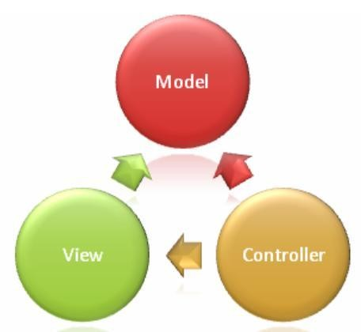

Khi người sử dụng hoặc những đối tượng khác cần thay đổi trạng thái của đối tượng đồ họa, nó sẽ tương tác thông qua Controller của đối tượng đồ họa. Controller sẽ thực hiện việc thay đổi trên Model. Khi có bất kỳ sự thay đổi nào xảy ra ở Model, nó sẽ phát thông điệp (broadcast message) thông báo cho View và Controller biết. Nhận được thông điệp từ Model, View sẽ cập nhật lại thể hiện của mình, đảm bảo rằng nó luôn là thể hiện trực quan chính xác của Model. Còn Controller, khi nhận đƣợc thông điệp từ Model, sẽ có những tương tác cần thiết phản hồi lại người sử dụng hoặc các đối tượng khác.

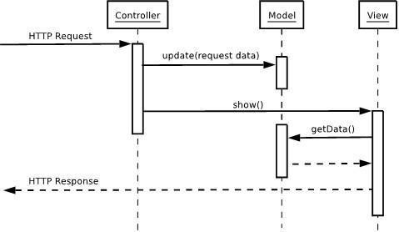

**1.3.4 Đặc điểm mô hình MVC**

Cái lợi ích quan trọng nhất của mô hình MVC là nó giúp cho ứng dụng dễ bảo trì, module hóa các chức năng, và được xây dựng nhanh chóng. MVC tách các tác vụ của ứng dụng thành các phần riêng lẻ model, view, controller giúp cho việc xây dựng ứng dụng nhẹ nhàng hơn. Dễ dàng thêm các tính năng mới, và các tính năng cũ có thể dễ dàng thay đổi. MVC cho phép các nhà phát triển và các nhà thiết kế có thể làm việc đồng thời với nhau. MVC cho phép thay đổi trong 1 phần của ứng dụng mà không ảnh hưởng đến các phần khác.

Sở dĩ như vậy vì kiến trúc MVC đã tách biệt (decoupling) sự phụ thuộc giữa các thành phần trong một đối tượng đồ họa, làm tăng tính linh động (flexibility) và tính tái sử dụng (reusebility) của đối tượng đồ họa đó. Một đối tượng đồ họa bấy giờ có thể dễ dàng thay đổi giao diện bằng cách thay đổi thành phần View của nó trong khi cách thức lưu trữ (Model) cũng như xử lý (Controller) không hề thay đổi. Tương tự, ta có thể thay đổi cách thức lưu trữ (Model) hoặc xử lý (Controller) của đối tượng đồ họa mà những thành phần còn lại vẫn giữ nguyên.

Chính vì vậy mà kiến trúc MVC đã được ứng dụng để xây dựng rất nhiều Framework và thư viện đồ họa khác nhau. Tiêu biểu là bộ thư viện đồ họa của ngôn ngữ lập trình hướng đối tượng SmallTalk (cũng do Xerox PARC nghiên cứu và phát triển vào thập niên 70 của thế kỷ 20). Các Swing Components của Java cũng được xây dựng dựa trên kiến trúc MVC. Đặc biệt là nền tảng ASP.NET MVC **Framework.**

**1.3.5 Tìm hiểu Model**

Model là thành phần chủ yếu được sử dụng để thao tác xử lý dữ liệu. Trong các Framework, Model vẫn thường sử dụng theo phương thức Active Record. Một trong những design pattern. Chúng có tác dụng rút ngắn thời gian viết câu truy vấn cho người sử dụng. Biến những câu truy vấn phức tạp trở nên gần gũi và thân thiện với người sử dụng thông qua các thư viện được định nghĩa sẵn.

**1.3.6 Tìm hiểu View**

View là phần hiển thị thông tin tương phản khi gởi và nhận yêu cầu. Trước đây, khi người lập trình chưa nghĩ tới view. Họ thường thao tác xử lý dữ liệu ngay trực tiếp trên ứng dụng và đổ cả dữ liệu ngay trên file PHP đó. Điều này làm cho ứng dụng trở nên cồng kềnh, và đặc biệt rất khó cho việc bảo trì nâng cấp sau này. Nhất là đối với designer, việc thay đổi giao diện của một website luôn làm cho họ cảm thấy đau đầu vì phải vọc thẳng vào core.

**1.3.7 Tìm hiểu Controller**

Controller có trách nhiệm chính là điều hướng các yêu cầu của người sử dụng. Như vậy trên toàn ứng dụng của ta, tất cả các request đều sẽ phải đi tới controller. Và tại đây, ứng với các tham số người sử dụng truyền mà ta đưa họ đến một tác vụ nào đó trên ứng dụng.

**1.3.8 Ưu nhược điểm của mô hình MVC**

**Ưu Điểm:**

MVC làm cho ứng dụng trở nên trong sáng, giúp lập trình viên phân tách ứng dụng thành ba lớp một cách rõ ràng. Điều này sẽ rất giúp ích cho việc phát triển những ứng dụng xét về mặt lâu dài cho việc bảo trì và nâng cấp hệ thống.

MVC hiện đang là mô hình lập trình tiên tiến bậc nhất hiện nay, điều mà các Framework vẫn đang nổ lực để hướng tới sự đơn giản và yếu tố lâu dài cho người sử dụng.

**Khuyết Điểm:**

Mặc dù, MVC tỏ ra lợi thế hơn nhiều so với cách lập trình thông thường. Nhưng MVC luôn phải nạp, load những thư viện đồ sộ để xử lý dữ liệu. Chính điều này làm cho mô hình trở nên chậm chạp hơn nhiều so với việc code tay thuần túy.

MVC đòi hỏi người tiếp cận phải biết qua OOP, có kinh nghiệm tương đối cho việc thiết lập và xây dựng một ứng dụng hoàn chỉnh. Sẽ rất khó khăn nếu OOP của người sử dụng còn yếu.

MVC tận dụng mảng là thành phần chính cho việc truy xuất dữ liệu. Nhất là với việc sử dụng active record để viết ứng dụng. Chúng luôn cần người viết phải nắm vững mô hình mảng đa chiều.

**1.4. Tổng kết chương**

Trên đây tôi vừa giới thiệu một số thông tin về ngôn ngữ lập trình PHP, hệ CSDL cũng như mô hình MVC dành cho các lập trình viên web. Nhìn vào sự phát triển của website hiện nay, chúng ta có thể thấy rằng ngôn ngữ php cũng như mô hình mvc đang phát triển rất nhanh và mạnh. Năm 2017 mới chỉ trôi qua, đây là cơ hội cho lập trình viên Việt Nam chúng ta bắt kịp với tiến trình của thế giới. Hãy bắt tay vào tự học Lập Trình, từ căn bản đến nâng cao. Cùng chung tay góp sức cống hiến cho nền khoa học và công nghệ nước nhà.

**CHƯƠNG 2: PHÂN TÍCH VÀ THIẾT KẾ HỆ THỐNG**

**2.1 Phân tích Đề tài**

**2.1.1 Lý do lựa chọn đề tài**

Kể từ khi có kết nối mạng trên toàn cầu (internet) và việc bổ biến internet hiện nay từ nôn thôn cho đến thành thị thì nhu cầu học tập qua internet ngày càng phổ biến nhất là đối với tình hình phát triển của công nghệ như hiện nay.

Nhiều người cho rằng với cộng nghệ hiện nay, việc phải di chuyển đến các lớp học là việc không cần thiết, vì với internet phát triển mạnh chúng ta có thể online trực tuyến mọi nơi mọi lúc. Do đó website học lập trình lập trình có thể giúp học tập mọi lúc mọi nơi. Mọi người có thể chủ động trong việc quản lý thời gian của mình.

Các website đó cũng có thể là nơi cung cấp các thông tin cũng như kiến thức cần thiết để học tập cũng như là nơi để rằng luyện các kỹ năng lập trình.

Tuy nhiên các trang website lập trình hiện nay của nước ta vẫn còn hạn chế. Do vậy tôi chọn đề tài này nhằm tạo cho mọi học sinh, sinh viên, ... đam mê lập ngôn ngữ C++ cũng như lập trình viên nói chung một nơi để cung cấp các kiến thức về ngôn ngữ lập trình C++.

**2.1.2 Mục tiêu đề tài**

Nhằm tạo ra một website giúp học tập, tìm hiểu các kiến thức về ngôn ngữ lập trình C++. Nơi bạn có thể tham gia các khóa học về các ngôn ngữ khác. Biên dịch ngay trên nền web mà không cần phải thông qua các phần mềm khác. Góp phần cho sự phát triển của học tập trực tuyến.

**2.1.3 Phân tích chức năng chính**

Website sẽ có phần chia theo từng nhóm người.

Admin sẽ là người quản lý các tài khoản người dùng. Quản lý các chuyền đề bao gồm chức năng tạo các chuyền đề cho từng giáo viên.

Giảng viên có thể tạo các bài giảng của mình thông qua cộng cụ soạn thảo online trên nền web. Tạo các câu hỏi trắc nghiệm. Tạo các bài tập căn bản cũng như nâng cao về ngôn ngữ C++. Với các chức năng quản lý yêu cầu gia nhập sẽ giúp Giảng viên quản lý tốt hơn về khóa học của mình phụ trách.

Về Học sinh khi đăng nhâp sẽ lựa chọn được các học sẽ tham gia. Ở đó sẽ có bài giảng cho từng chuyên đề. Có các câu trăc nghiệm để rằng luyện thêm về bài giảng. Có trình biên dịch online nơi HS có thể chạy thử các đoạn mã C++ cũng như dùng để làm các bài tập GV đưa ra. Hệ thống sẽ đưa ra kết quả sau khi HS hoàn thành nó. Thêm chức nằn yêu cầu tham gia chuyền đề. Đảm bảo HS không tham gia quá nhìu chuyền đề cùng một lúc.

**2.2 Phân tích triền khai hệ thống**

**2.2.1 Phân tích yêu cầu cho học sinh, giản viên, người quản trị**

**-** Học Sinh:

+ Giao diện dễ sử dụng, có tính thẩm mỹ.

+ Cho phép đăng kí thành viên. Xem và thay đổi các thông tin cá nhân.

+ Chức năng xem các bài giảng

+ Làm các bài tập dạng trắc nhiệm

+ Trình biên dịch ngôn ngữ C++ trên nền web.

+ Chức năng yêu cần tham gia chuyền đề.

- Giảng Viên:

+ Giao diện dễ sử dụng, có tính thẩm mỹ.

+ Cho phép đăng kí thành viên. Xem và thay đổi các thông tin cá nhân.

+ Chức năng tạo và thiết kế nội dụng các bài giảng

+ Chức năng quản lý câu hỏi trắc nghiệm, và bài tập lập trình.

+ Chức năng thông báo yêu cầu tham gia chuyên đề cũng và chấp nhận yêu cầu.

- Người quản trị (Admin)

+ Giao diện dễ sử dụng, có tính thẩm mỹ.

+ Xem và thay đổi các thông tin cá nhân.

+ Quản lý tài khoản người dùng.

+ Quản lý chuyền để.

**2.2.2 Biều đồ ca sử dụng (Usecase Diagram)**

*a. Biều Usecase tổng quát*

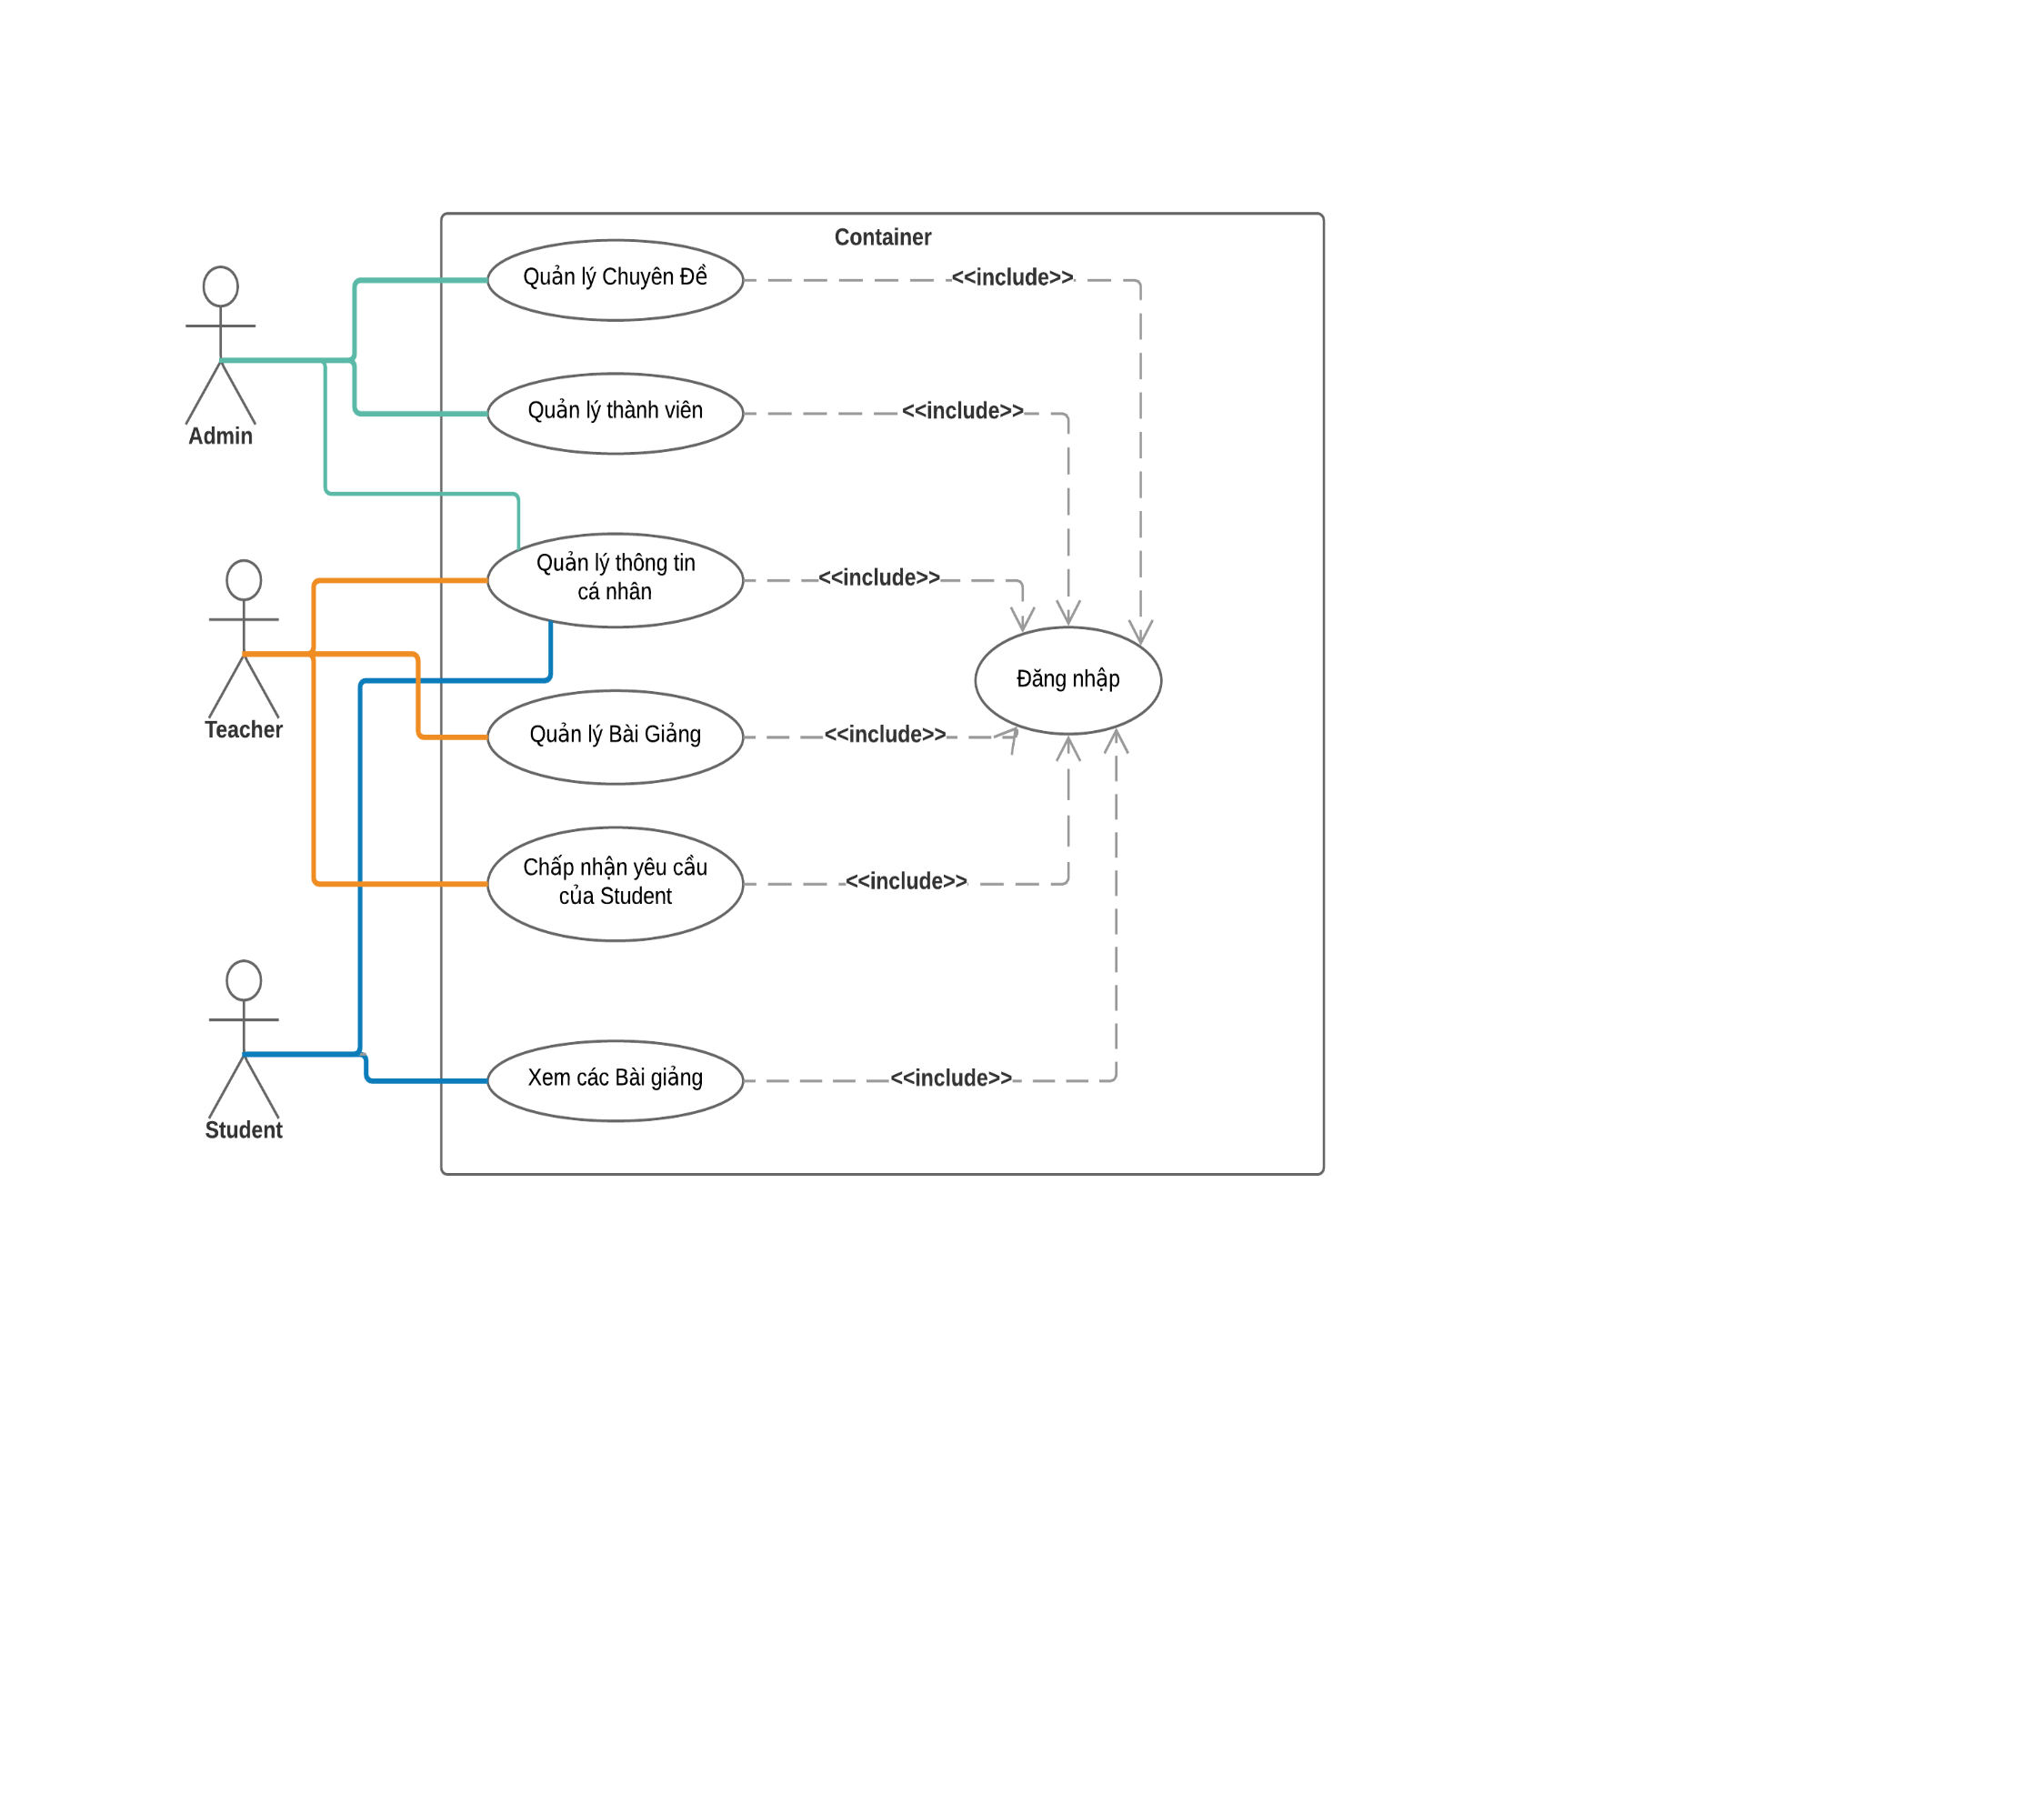

**Hình : Biểu đồ ca sử dụng chức năng của thành viên**

*b. Biều đồ Usecase cho Người quản trị (Admin)*

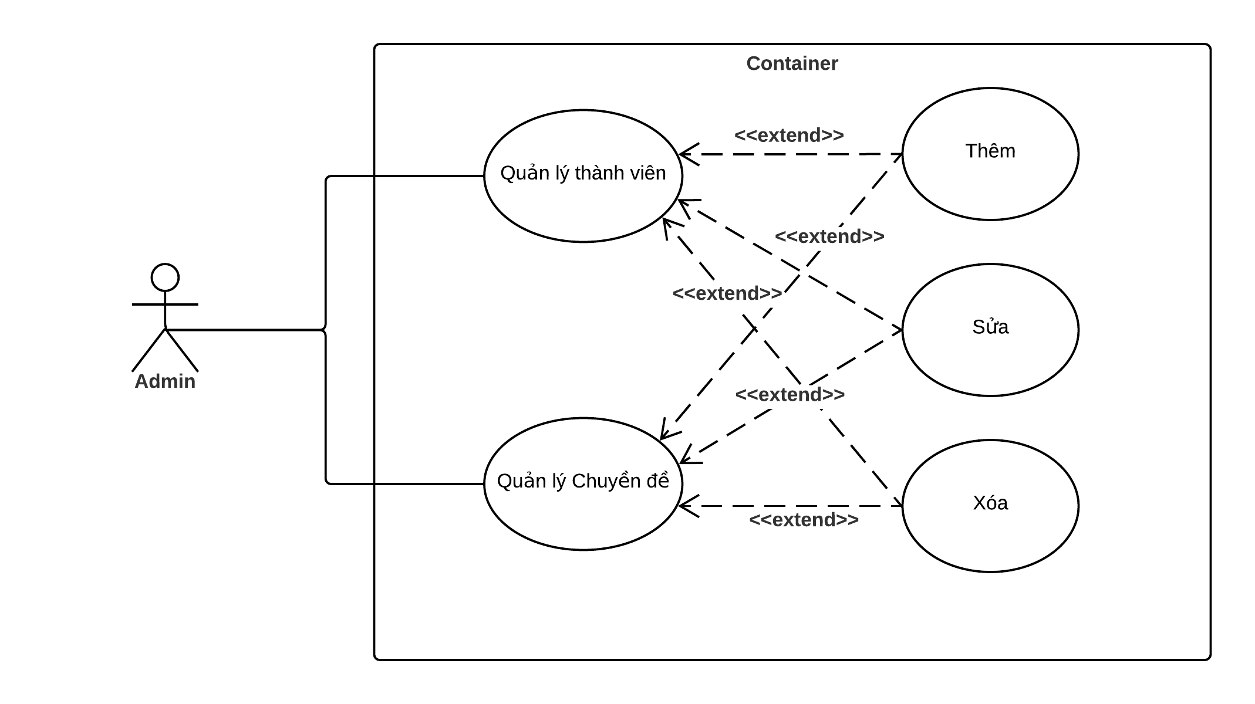

**Hình : Biểu đồ ca sử dụng chức năng của người quản trị**

*c. Biều đồ Usecase cho Giảng viên*

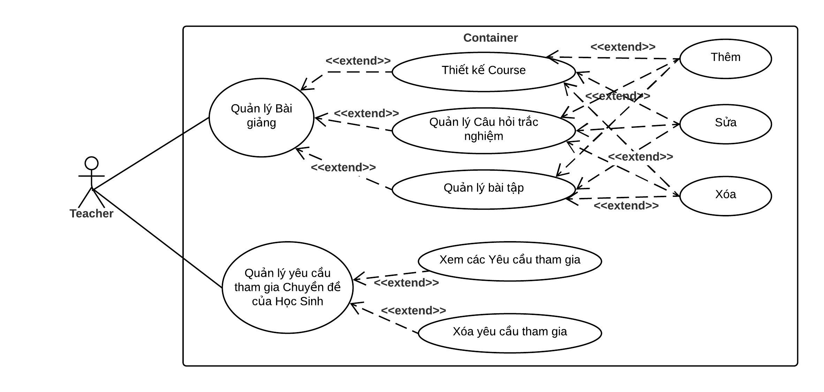

**Hình : Biểu đồ ca sử dụng chức năng của Giảng viên**

*d. Biều đồ Usecase cho Học Sinh*

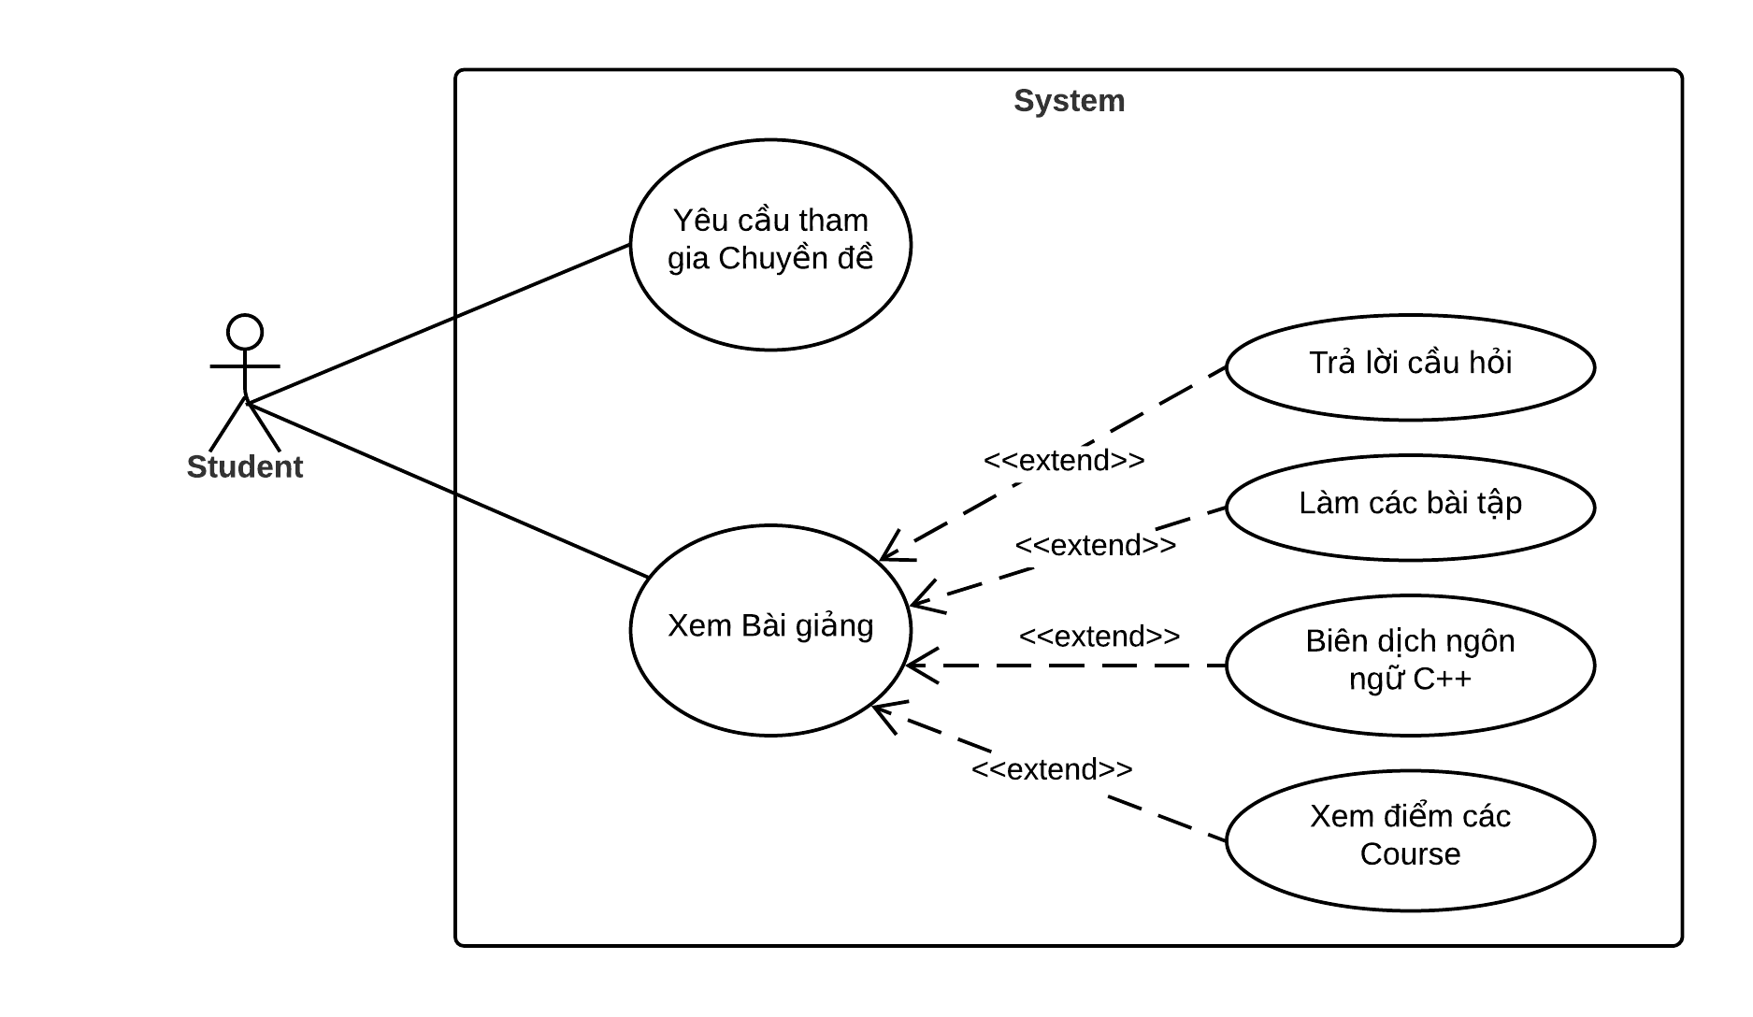

**Hình : Biểu đồ ca sử dụng chức năng của Học Sinh**